Руководство пользователя - Вход в систему

Page / - Изменено Bimit Administrator в 06.09.2022, 14:01

Вход в систему
Изменено Bimit Administrator
в 06.09.2022, 14:01

Оглавление

Для входа в систему на главной странице сайта используется кнопка «Войти».
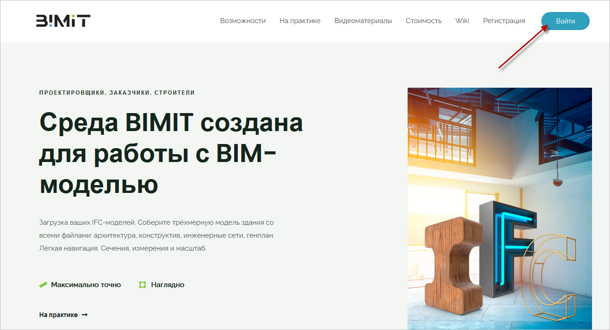
Вход в систему осуществляется по e-mail, который был указан при регистрации, или через различные социальные сети.
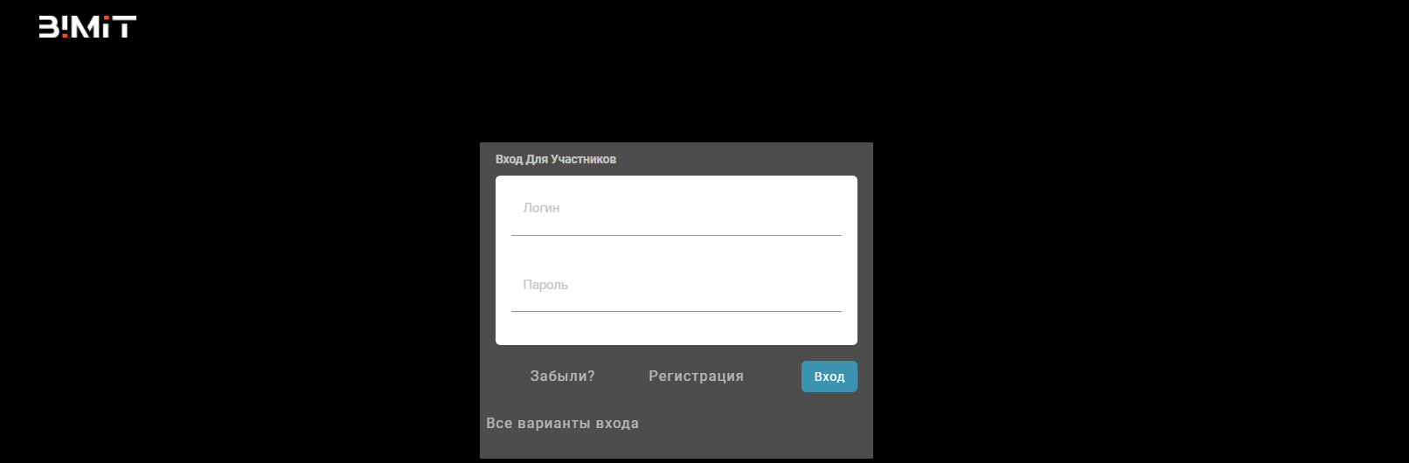
При повторном входе в систему сохраняется предыдущий вариант входа в аккаунт. Для выбора другого варианта входа в аккаунт используется кнопка «Все варианты входа».
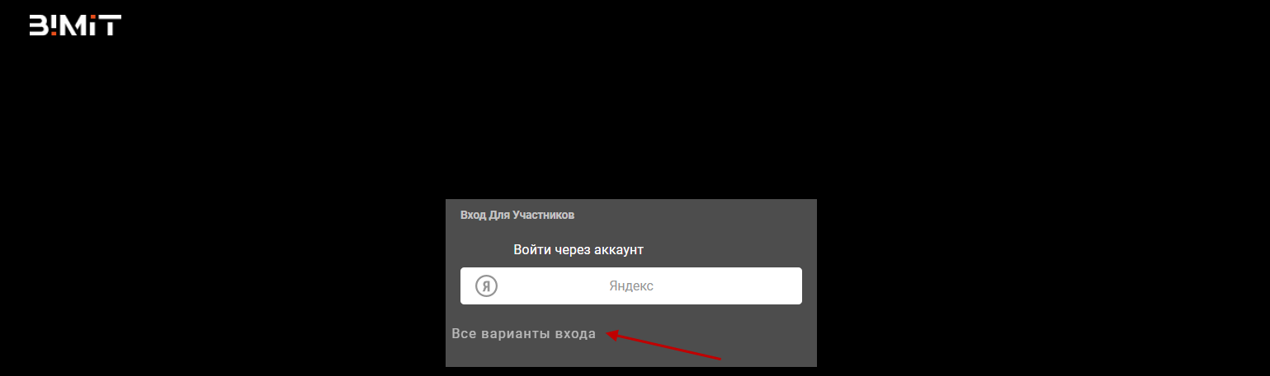
Для восстановления пароля используется кнопка «Забыли?»
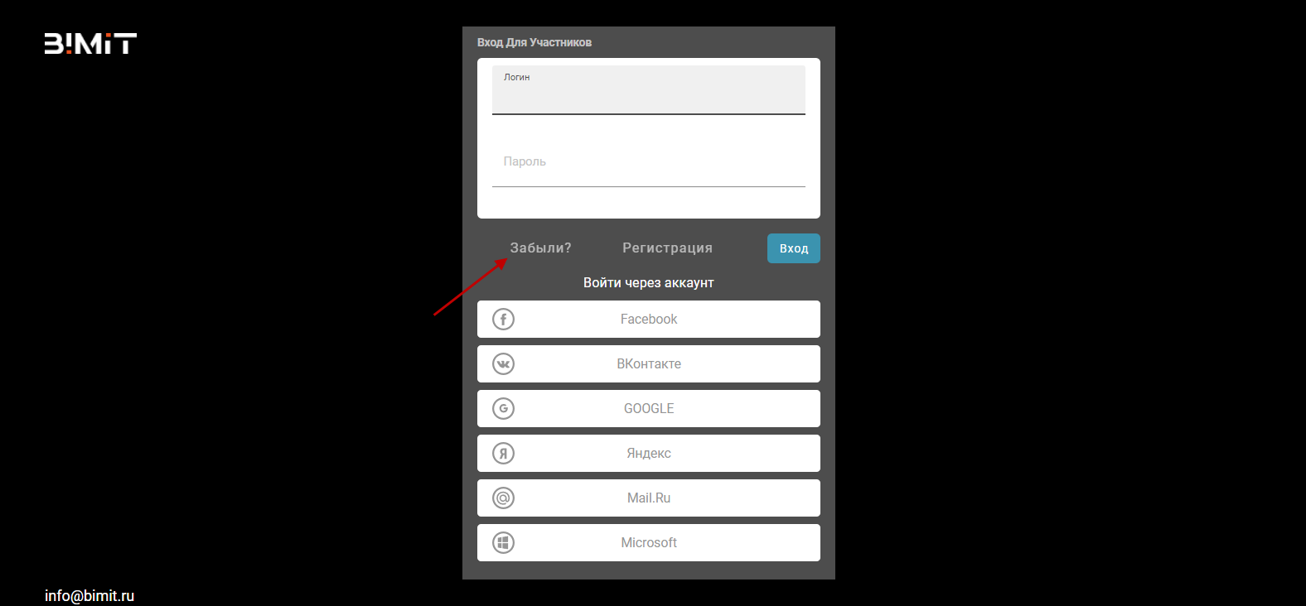
Если e-mail, указанный при регистрации, и e-mail, указанный в соц.сети, одинаковый, аккаунты склеиваются – т.е. аккаунт становится единым и при дальнейшем входе в аккаунт можно использовать как вход по e-mail, так и вход через соц.сеть.

